附件1
学生在线学习手册
一、进入专属页面
进入本校的共享课程专属选课页面（网址 http://portals.zhihuishu.com/kmust）
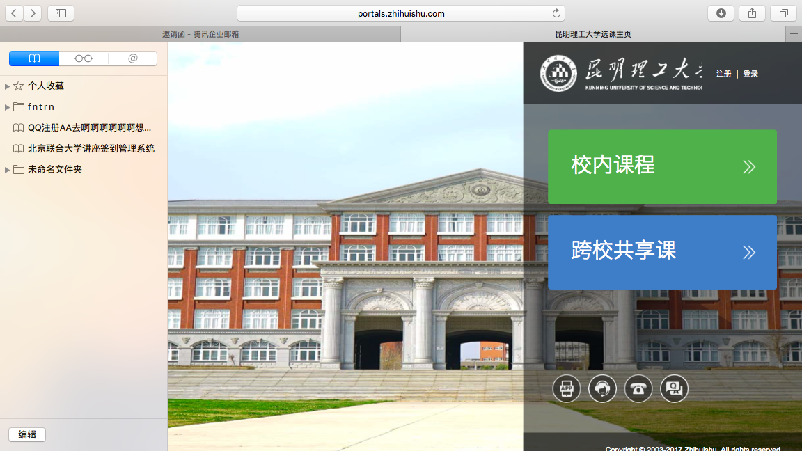
专属选课首页
点击“校内课程”，进入校内课程页面
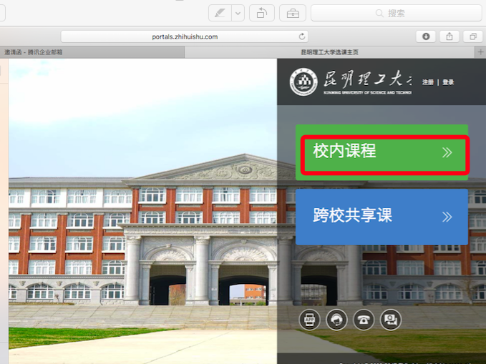

在该界面中，可以通过右上角的图标，进行注册 或者 登录 的操作。
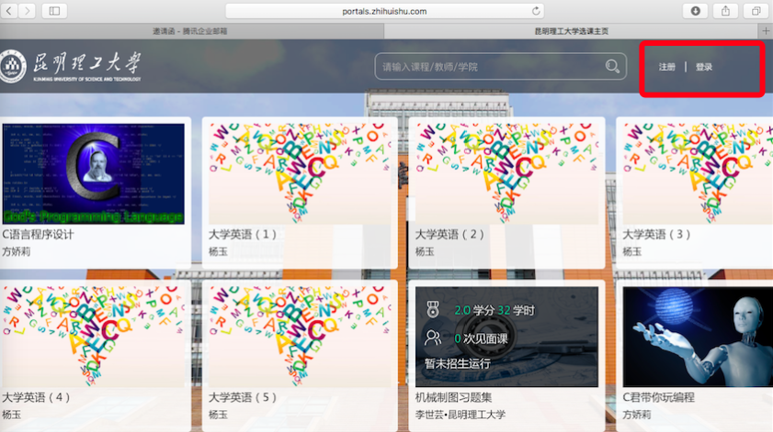

二、注册/登录
没有账号的需要先注册账号（已有账号可直接通过“手机/邮箱 +密码“的方式登录）
PS:如果已有账号的身份信息不完善，平台会提示用户补全信息再登录
点击上图右上角的“注册”后会出现以下界面
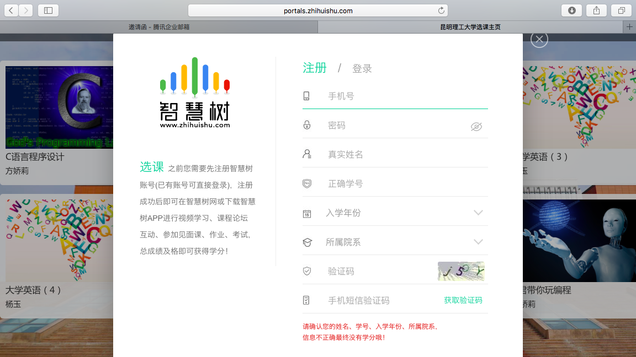
请确认您的姓名、学号、入学年份、所属院系，信息不正确最终没有学分哦！
三、确认课程
注册/登录完成后，跨校共享课页面发生小小的变化：
页面右上角出现了登录用户的头像和名字（可以通过用户头像直接访问在线学堂）
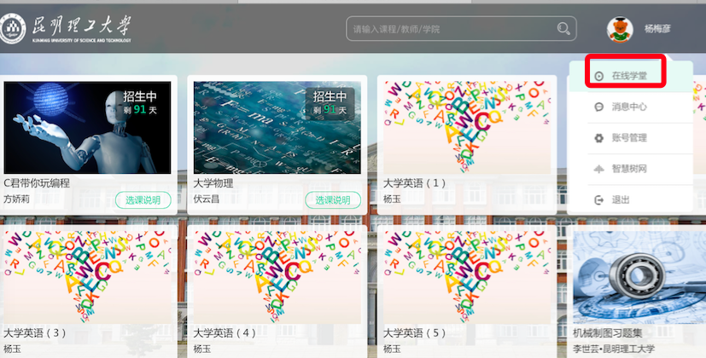
点击“在线学堂”跳转的界面会提示确认课程，确认课程后就可以正常学习了。
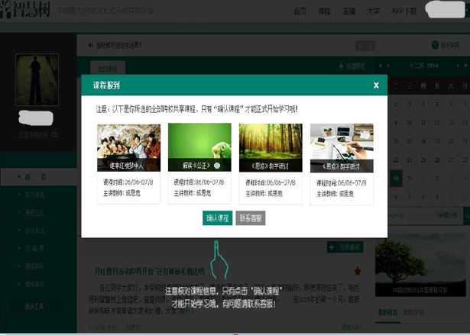
为方便学习，同学们可以下载App, 缓存视频，随时随地学习。
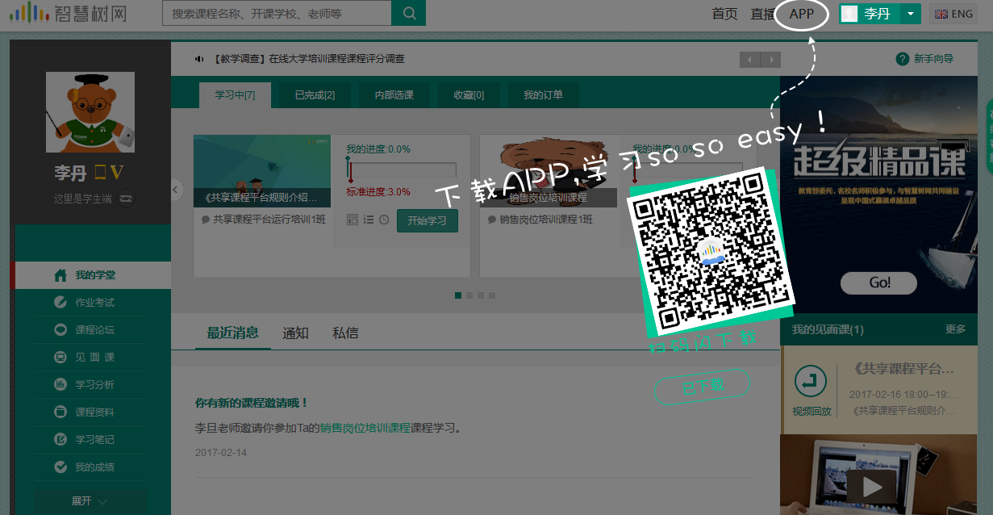

四、在线客服使用
同学们登录后没有课程或是平台使用过程中有问题都可以找在线客服进行咨询，以下是客服使用步骤：
客服在专属选课界面的右底端，如下图
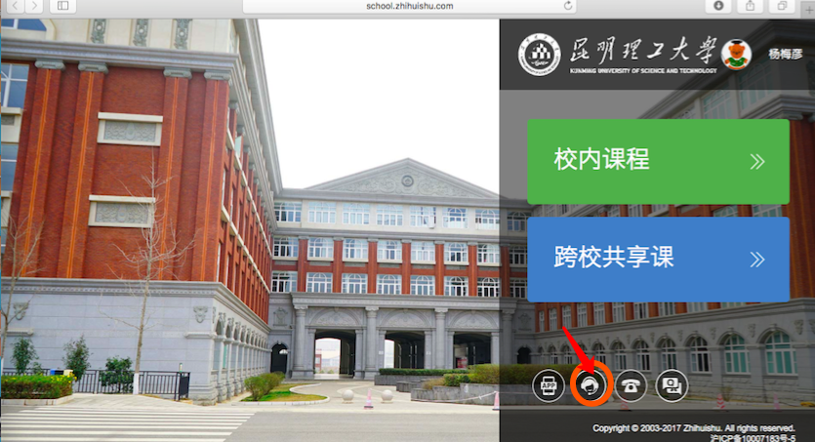

点击右底端的“人头”按钮，会出来以下界面。以下界面出来迎接同学们的是机器人，机器人不能回答任何的问题。所以需要点击图中箭头所指的“小男孩人头”按钮来进行人工客服咨询。
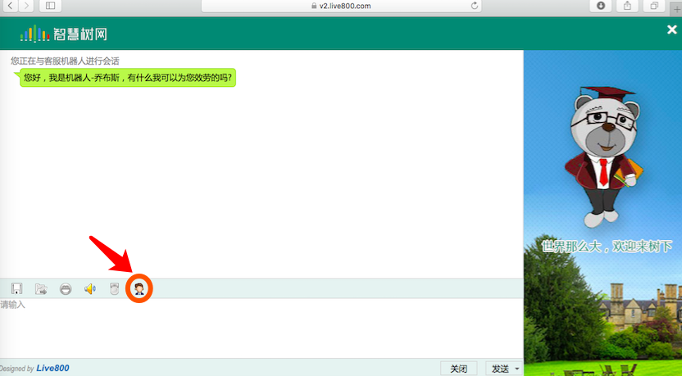

当然同学们也可以直接拨打客服电话进行咨询：4008293579
（98%的问题客服都能解决，故关于平台使用、在线学习当中的任何问题都可以找客服咨询解决）

常遇问题需注意：
登录上去没有课程的最大原因就是姓名或是学号填错，学号前不小心敲了空格也会造成登录上去没有课程，故在注册时千万要小心。其他注意考试时间与教学计划安排，一旦进入考试周期，在线学习的进度则不再记录成绩。在做章测试过程当中，如果看了答案，就无法申请重做。切记不可刷进度，平台一旦检测出来，则判为不及格。

